NextWave Games
Prodej počítačových, mobilních a konzolových her za hubičku

Obsah
Obsah 2
Cíl projektu 3
Role Admin 3
Role uživatel 3
Uživatelské rozhraní 4
Technická specifikace řešení 4
Přehled aplikace: 4

Cíl projektu

Můj cíl projektu je vytvořit webovou stránku na způsob e-shopu, který bude mít moderní grafický styl, na tomto e-shopu se budou prodávat hry v digitální podobě. Zde se uživatel přihlásí přes svůj účet vytvořený na webové stránce a v knihově nalezne své zakoupené hry připravené pro nainstalování. Hry budou naprogramované vlastníkem stránky, tedy mnou, využiji zde své dovednosti a schopnosti z programátorského pohledu a grafického pohledu, a jako pomoc budu mít AI. Uživatel si bude moct tyto hry zakoupit na stránce a po zakoupení uživateli přijde email s fakturou a číslo objednávky, po zakoupení vyskočí uživateli window alert se zprávou pro stažení hry, která se pak bude nacházet v knihovně.
Cíl je dosažení vysokého navštěvování e-shopu a úspěšného prodeje her a produktů uživatelům za příjemné ceny.

Role Admin
- Možnost přidávat, čí odebírat hry na e-shopu
- Možnost úpravy popisu, ceny a názvů her, či jiných produktů
- Unikátní login
- Možnost zamítnutí nabídky, pokud uživatel nesplňuje minimální věk pro daný produkt
- Možnost komunikace a zasílání nabídek a novinek ve formě emailu
- Možnost upravovat recenze

Role uživatel
- Možnost nakupovat a prohlížet hry a produkty na e-shopu
- Možnost loginu na stránce
- Možnost upravit množství a produkty v košíku
- Možnost komunikovat s podporou
- Možnost budovat úroveň účtu pro získání bonusů a slev
- Možnost uplatňovat bonusové kupony a slevy pro snížení ceny
- Možnost napsání recenze pod daný produkt, či hru

Uživatelské rozhraní
- Krásně přehledný e-shop, kde se nikdo neztratí
- Možnost místa pro reklamy a sponzory po stranách webové stránky

Technická specifikace řešení
- Frontend > React
- Backend > TypeScript
- Databáze > PostgreSQL
- E-shop bude přehledný a jasný
- E-shop bude komunikovat s databází, kde budou zapsané všechny produkty a hry
- Bude možnost zobrazit ukázku hry pomocí kliknutí na obrázek u daného produktu, či hry
Přehled aplikace:

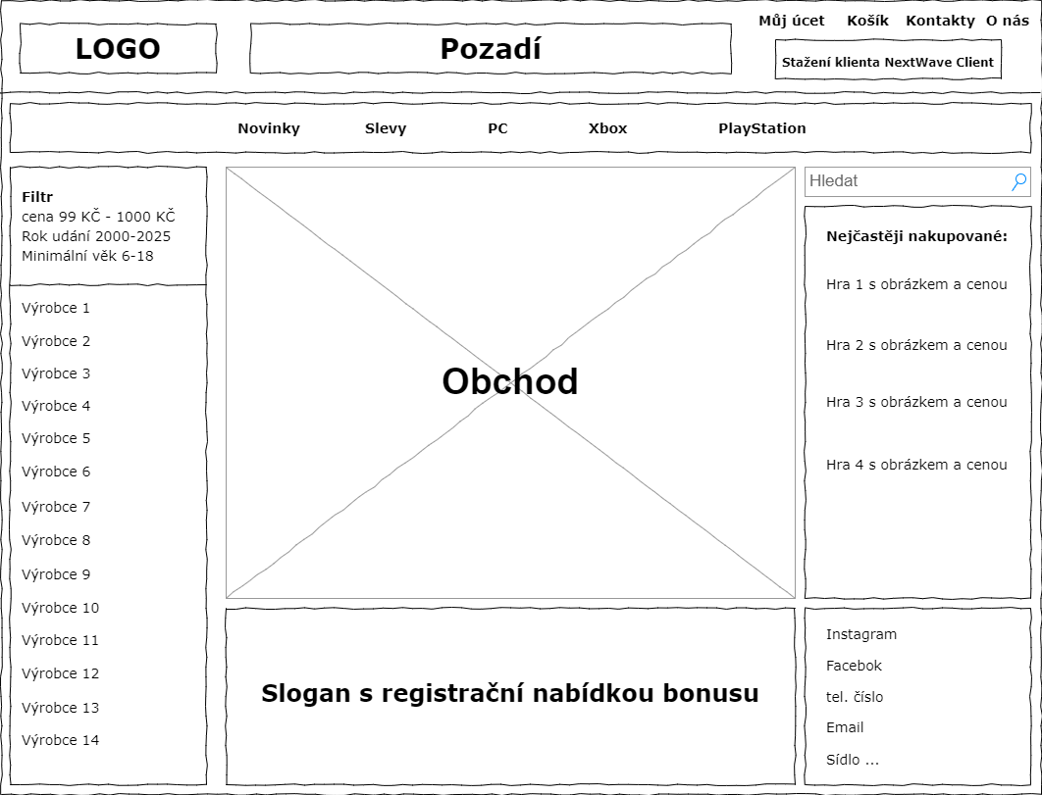
UML Diagram ze složky Public z databáze:

